Иванов Александр Игоревич
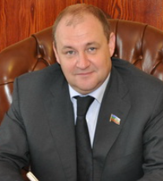
Партийная принадлежность: «Единая Россия»
ДАТА РОЖДЕНИЯ: 23 января 1968 года МЕСТО РОЖДЕНИЯ: г. Черкесск Ставропольского края
НАЦИОНАЛЬНОСТЬ: русский ОБРАЗОВАНИЕ: высшее
- в 1997 году окончил Карачаево-Черкесский государственный технологический институт, специальность – инженер-строитель;
- в 2002 году окончил Краснодарский юридический институт МВД России, специальность – юрист
ЗАНИМАЕМАЯ ДОЛЖНОСТЬ: Председатель Народного Собрания (Парламента) Карачаево-Черкесской Республики VI созыва
ТРУДОВАЯ ДЕЯТЕЛЬНОСТЬ:
- 1986–1988 гг. – служба в рядах Советской Армии, г. Москва;
- 1990–1991 гг. – АО «Монолит», стропальщик, г. Черкесск;
- 1991–1994 гг. – ПСП «МАКСЕЛ», инженер по снабжению, г. Черкесск;
- 1994–1995 гг. – ТОО «Стройреконструкция», заведующий торговым центром, г. Черкесск;
- 1995–1998 гг. – ИЧП «Конкурент ЛТД», директор, г. Черкесск;
- 1998–2009 гг. - ООО «Молпродукт», директор, генеральный директор, г. Черкесск;
- 2009–2010 гг. – Председатель комитета Народного Собрания (Парламента) Карачаево-Черкесской Республики по аграрной политике, природным ресурсам и природопользованию, г. Черкесск;
- С 2009 года – руководитель Черкесского городского отделения Всероссийской политической партии «Единая Россия»
- 2010-2014 гг.– Председатель Народного Собрания (Парламента) Карачаево-Черкесской Республики IV созыва
- С 16. 06. 2011 г. - руководитель фракции ВПП "Единая Россия" в Народном Собрании (Парламенте) КЧР
- С 05.12 2012 г. - Секретарь Карачаево-Черкесского регионального отделения ВПП "Единая Россия"
- 2014-2019 гг. - Председатель Народного Собрания (Парламента) Карачаево-Черкесской Республики V созыва
- 2019-2024 гг. - Председатель Народного Собрания (Парламента) Карачаево-Черкесской Республики VI созыва
- 17.09.2024 г. избран Председателем Народного Собрания (Парламента) Карачаево-Черкесской Республики VII созыва
ЗВАНИЯ: Заслуженный работник государственной службы КЧР
НАГРАДЫ: Почётная грамота Государственной Думы ФС РФ, Почётная грамота Совета Федерации ФС РФ, медаль ордена «За заслуги перед Отечеством» II степени, медаль «Совет Федерации. 20 лет», Почётная грамота Народного Собрания (Парламента) КЧР, Почётная грамота Южно-Российской Парламентской Ассоциации, Почётный знак Государственной Думы РФ "За заслуги в развитии парламентаризма", юбилейная медаль «100-летие образования Карачаево-Черкесской Республики», Орден Русской Православной Церкви СЛАВЫ И ЧЕСТИ третьей степени

Заместители председателя Парламента КЧР

Чеккуев Хызыр Умарович
Первый Заместитель Председателя
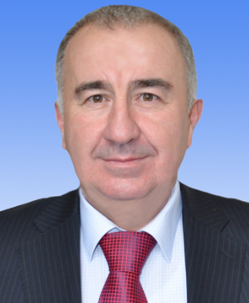
Выдвинут региональным отделением партии «Единая Россия»
Дата рождения: 7 марта 1966 года
Национальность: карачаевец
Образование: Ставропольский политехнический институт, специальность: инженер-технолог.
Московский государственный социальный университет, специальность: юрист.
Северо-Кавказская академия государственной службы, кандидат экономических наук, специальность: "Государственное и муниципальное управление"
Награды: Благодарность Председателя государственной думы Федерального Собрания Российской Федерации "За значительный вклад в развитие Законодательства Российской Федерации"
Почётная грамота Президиума Народного Собрания (Парламента) КЧР,
Почётная грамота Народного Собрания (Парламента) КЧР
Депутат IV, V, VII созывов
Семейное положение: женат, имеет четверых детей

Экзеков Мусса Хабалевич
Заместитель Председателя
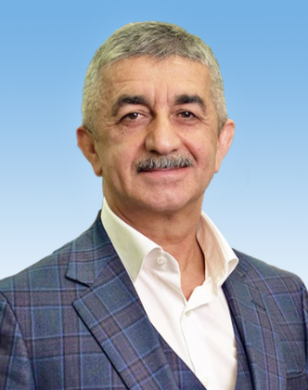
Партийная принадлежность: «Единая Россия»
Дата рождения: 13 августа 1964 года
Национальность: абазин
Образование: высшее, Ленинградский ордена Октябрьской революции и ордена Трудового Красного Знамени Технологический институт им. Ленсовета, специальность "химическая технология стекла и ситаллов", квалификация "инженер-химик-технолог"
Занимаемая должность: Первый Председатель Правления АО "Соломон",
Заместитель Председателя Народного Собрания КЧР на непостоянной профессиональной основе,
Председатель высшего совета Всемирного абхазо-абазинского конгресса
Ученая степень, ученое звание: доктор технических наук, профессор, академик Международной Академии Реальной Экономики
Звания и награды:
Орден «За заслуги перед Карачаево-Черкесской Республикой»;
Орден «Ахьдз-Апша» III степени за укрепление дружбы между народами Абхазии и Карачаево-Черкессии;
Орден «Ахьдз-Апша» II степени за оказание гуманитарной помощи, заслуги в развитии физкультуры и спорта Республики Абхазия;
почетный профессор Санкт-Петербургского государственного технологического института;
академик Академии наук Республики Абхазия;
Действительный член Международной академии наук экологии, безопасности человека и природы (МАНЭБ) и Международной академии реальной экономики. Награждён золотой медалью МАНЭБ им. М. В. Ломоносова;
Дипломант Всероссийской акции «Меценат года» 2019 года, учрежденной Министерством культуры Российской Федерации;
мастер спорта СССР по вольной борьбе
Юбилейная медаль «100-летие образования Карачаево-Черкесской Республики»
Депутат VI, VII созывов
Семейное положение: Женат, шестеро детей

Хапсироков Али Джамботович
Заместитель Председателя
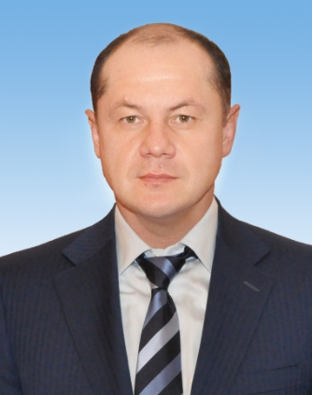
Партийная принадлежность: "Единая Россия"
Дата рождения: 16 июля 1973 года
Национальность: черкес
Образование: высшее - Ростовский институт народного хозяйства, специальность: экономика предприятий и предпринимательская деятельность, квалификация: экономист
Занимаемая должность: ООО "Фермерское хозяйство "Фирма Сатурн", генеральный директор
Награды: Почётная грамота Правительства КЧР,
Почётная грамота Минсельхоза России ,
Благодарность Председателя Совета Федерации ФС РФ
Юбилейная медаль «100-летие образования Карачаево-Черкесской Республики»
Депутат V, VI, VII созывов
Семейное положение: Женат, пятеро детей

Арапов Александр Евгеньевич
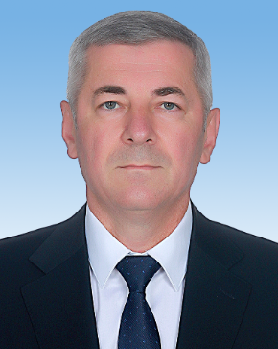
Партийная принадлежность: "Справедливая Россия - Патриоты - За правду"
Дата рождения: 19 мая 1970 года
Национальность: русский
Образование: Карачаево-Черкесский технологический институт, Электроснабжение промышленных предприятий, городов и сельского хозяйства. Квалификация: инженер-электрик. Номер диплома: ШВ № 044809. 30.06.1993 г.
Ростовская Государственная экономическая академия. Квалификация: экономист по специальности «Маркетинг». Номер диплома: АВС 0136752. 28.06.1998 г.
Награды:
Семейной положение: Женат, воспитывает сына

Асланов Али Фуадович
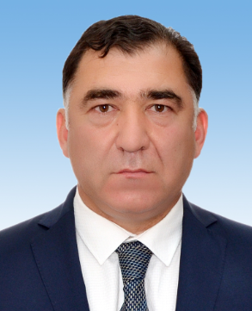
Партийная принадлежность: «Единая Россия»
Дата рождения: 31 мая 1970 года
Национальность: черкес
Образование: высшее – Карачаево-Черкесский технологический институт, специальность промышленное и гражданское строительство, Современная гуманитарная академия, бакалавр юриспруденции, по направлению юриспруденция
Награды и звания: Почётная грамота Президиума Народного Собрания (Парламента) КЧР,
Почётная грамота Совета Федерации ФС РФ,
Благодарность Президента КБР А. Б. Канокова,
Почётная грамота Народного Собрания (Парламента) КЧР
Юбилейная медаль «100-летие образования Карачаево-Черкесской Республики»
Депутат IV, VI, VII созывов
Семейное положение: воспитывает троих детей

Байрамуков Хасан Тохтарович
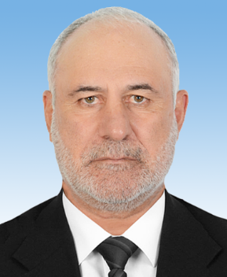
Партийная принадлежность: "КПРФ"
Дата рождения: 29 января 1963 года
Национальность: карачаевец
Образование: ГОУВПО "Московский государственный открытый университет" по специальности "Менеджмент организации"
Семейное положение: Женат, двое детей

Батчаева Мадина Мухаммедовна
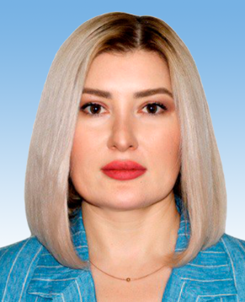
Партийная принадлежность: «Единая Россия»
Дата рождения:15 июля 1980 года
Национальность: карачаевка
Образование: Карачаево-Черкесский Государственный Университет, специальность: учитель истории (2002 г.)
Московский открытый социальный университет, специальность: юриспруденция (2005 г.)
Занимаемая должность: Заместитель директора КЧ РГАУ "Центр развития связи и коммуникаций" - главный редактор телеканала "Архыз-24"
Звания и награды: "Заслуженный журналист КЧР"
Почетная грамота и Благодарность главы КЧР
Почетная грамота и Благодарность Парламента КЧР
Почетная грамота Правительства КЧР
Почетная грамота Министра цифрового развития, связи и массовых коммуникаций РФ М.И. Шадаева
Благодарность Общественной палаты РФ
Юбилейная медаль "100-летие образования Карачаево-Черкесской Республики"
Семейное положение: Не замужем, воспитывает двоих детей

Бердниченко Елена Петровна
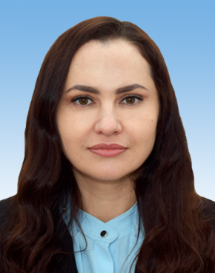
Партийная принадлежность: «Единая Россия»
Дата рождения: 14 марта 1985 года
Национальность: русская
Образование: высшее – Государственное образовательное учреждение высшего профессионального образования «Невинномысский государственный гуманитарно-технический государственный институт». специальность – Русский язык и литература,
Институт сервиса и услуг образовательный центр «Феникс» г. Санкт-Петербург, профессиональная переподготовка по специальности «Государственное и муниципальное управление»,
Российская академия народного хозяйства и госслужбы при Президенте РФ по дополнительной программе «Современные технологии управления в социальной сфере», категория Б,
Звания и награды: Юбилейная медаль «100-летие образования Карачаево-Черкесской Республики»
Депутат VI, VII созывов
Семейное положение: замужем, двое детей

Боташев Аслан Азреталиевич
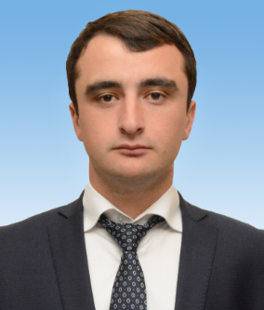
Партийная принадлежность: "Единая Россия"
Дата рождения: 2 февраля 1997 года
Национальность: карачаевец
Образование: бакалавриат, Федеральное государственное бюджетное образовательное учреждение высшего образования "Российский государственный университет правосудия", специальность "юрист"
Занимаемая должность: начальник юридического отдела ОАО "Флора Кавказа"
Звания и награды: Мастер спорта по спортивной борьбе
Юбилейная медаль «100-летие образования Карачаево-Черкесской Республики»
Депутат VI, VII созывов
Семейное положение: холост

Бытдаев Кемал Курманович
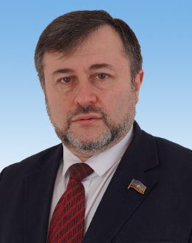
Партийная принадлежность: КПРФ
Дата рождения: 28 декабря 1975 года
Национальность: карачаевец
Занимаемая должность: Председатель Комитета по аграрной политике
Образование: высшее - Карачаево-Черкесский технологический институт – инженер, Ставропольский Государственный университет – художественный руководитель любительского театра, преподаватель.
Награды и звания:
Медаль «За вклад в укрепление обороны Российской Федерации»,
Почетная грамота Народного Собрания (Парламента) Карачаево-Черкесской Республики,
Грамота к памятной медали «XXII Олимпийские зимние игры и XI Паралимпийские зимние игры 2014 года в г. Сочи»
Почетная Грамота Главы г. Черкесска
Орден ЦК КПРФ "За заслуги перед партией",
Памятные медали ЦК КПРФ: "75 лет Великой Победы",
"В ознаменование 150-летия со дня рождения В.И.Ленина",
"100 лет Красной Армии",
"100 лет Ленинскому комсомолу"
"Медаль Кайсына Кулиева" Российского Лермонтовского комитета
Юбилейная медаль «100-летие образования Карачаево-Черкесской Республики»
Депутат VI, VII созывов
Семейное положение: Холост

Ганшин Алексей Васильевич
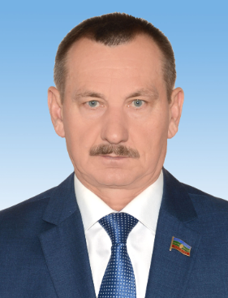
Партийная принадлежность:«Единая Россия»
Дата рождения: 5 июля 1959 года
Национальность: русский
Занимаемая должность: Председатель Комитета по экономической политике, предпринимательству, цифровому развитию и туризму
Образование: высшее – Ставропольский политехнический институт, инженер-механик, Северо-Кавказская государственная гуманитарно-технологическая академия, специальность – государственное муниципальное управление; Московская открытая социальная академия (МОСА), специальность - бухгалтерский учет, анализ, аудит
Звания: кандидат технических наук, доцент
Награды: Благодарственное письмо Президента РФ В.В. Путина «За активное участие в избирательной кампании Президента РФ»
Благодарственная грамота Д. А. Медведева «За вклад в укрепление авторитета Партии «Единая Россия» и эффективное руководство Региональной Общественной приемной Председателя Партии в КЧР»
Почетная грамота Совета Федерации Федерального Собрания Российской Федерации
Почетный работник высшего профессионального образования РФ
Почётная грамота Правительства КЧР "За активное участие в работе по установке и проведению выборов Президента РФ"
Почетная грамота Народного Собрания (Парламента) КЧР
Юбилейная медаль «100-летие образования Карачаево-Черкесской Республики»
Благодарность Главы Карачаево-Черкесской Республики 2021 г.,
Почетная грамота Общероссийской общественной организации Ветеранов вооруженных сил Российской Федерации 2021 г.

Депутат V, VI, VII созывов
Семейное положение: женат, имеет двоих детей

Гонов Игорь Яхьяевич
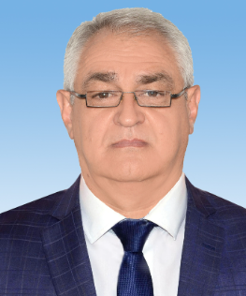
Партийная принадлежность: "Единая Россия"
Дата рождения:16 июля 1961 года
Национальность: черкес
Образование: высшее, Ставропольский политехнический институт, специальность "инженер-электрик". Автор изобретения «Устройство для отстройки защит трансформатора от броска тока намагничивания"
Награды:
Благодарность Председателя Совета Федерации ФС РФ
Почетная грамота Министерства сельского хозяйства РФ,
Почетная грамота Правительства КЧР,
Почетная грамота Мэрии г. Черкесска,
Благодарность ЦС Собора Святого Николая Чудотворца,
Почетные грамоты Областного, Краевого и ЦК ВЛКСМ,
нагрудный знак ЦК ВЛКСМ,
Благодарственной письмо начальника Пограничного управления ФСБ РФ по КЧР,
Нагрудный знак "За сотрудничество в обеспечении защиты и охраны государственной границы РФ"
Юбилейная медаль «100-летие образования Карачаево-Черкесской Республики»
Депутат VI, VII созывов
Семейное положение: женат, четверо детей

Гочияев Адам Хамзатович
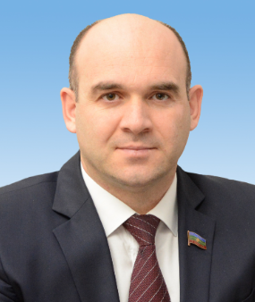
Партийная принадлежность: «Единая Россия»
Дата рождения: 26 июня 1978 года
Национальность: карачаевец
Занимаемая должность: Председатель Комитета по бюджету, финансам и налогам
Образование: высшее – Пятигорский институт экономики и управления, Экономический, финансы и кредит, банковское дело
Звания и награды: Заслуженный экономист Карачаево-Черкесской Республики,
мастер спорта России по армрестлингу,
чемпион КЧР по армрестлингу,
бронзовый призёр России,
Почетная грамота Совета Федерации Федерального Собрания РФ,
Почётная грамота Народного Собрания (Парламента) КЧР,
Почётная грамота Министерства образования и науки РФ,
Почётная грамота Федеральной службы судебных приставов
Юбилейная медаль «100-летие образования Карачаево-Черкесской Республики»
Депутат IV, V, VI, VII созывов
Семейное положение: женат, трое детей

Гусов Замир Залимханович
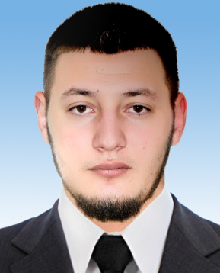
Партийная принадлежность: «Единая Россия»
УЧАСТНИК СВО
Дата рождения: 19 июля 2002 года
Национальность: черкес
Образование: Муниципальное бюджетное учреждение "Центр образования №11" г. Черкесска (2020)
Награды:
Орден Мужества
Знак отличия Орден Святого Георгия - "Георгиевский крест" IV степени
Медаль "За верность долгу"
Семейное положение: холост

Дергачев Олег Леонтьевич
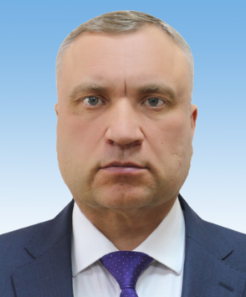
Партийная принадлежность: «Единая Россия»
Дата рождения: 27 февраля 1971 года
Национальность: русский
Образование: Челябинское высшее военное автомобильное училище (1993 г.), квалификация: инженер-механик;
Военный университет г. Москва (2000 г.), квалификация: юрист по специальности "юриспруденция";
"Смоленский государственный университет" (2009 г.), квалификация: экономист по специальности "Финансы и кредит";
"Российская академия государственной службы при Президенте Российской Федерации" г. Москва (2009 г.), квалификация: менеджер по специальности "Государственное и муниципальное управление"
РГУ нефти и газа имени И.М. Губкина (2013 г.), диплом о дополнительном (к высшему) ППК 050897, специальность: "Финансы и кредит"
Награды: Медаль Вооруженных сил РФ за отличие в военной службе III степени, 1998 г.
Медаль Вооруженных сил РФ за отличие в военной службе II степени, 2004 г.
Медаль Вооруженных сил РФ за отличие в военной службе I степени, 2008 г.
Благодарность ПАО "ЛУКОЙЛ", 2015 г.
Благодарственное письмо ПАО "ЛУКОЙЛ", 2017 г.
Почетная грамота Президиума Народного Собрания (Парламента) КЧР, 2024 г.
Семейное положение: женат, двое детей

Джамбаев Руслан Александрович
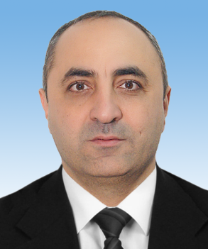
Партийная принадлежность: «Единая Россия»
Дата рождения: 1 декабря 1980 г.
Национальность: карачаевец
Образование: Южно-Российский государственный технический университет. Промышленное и гражданское строительство (инженер)
Занимаемая должность: Руководитель Регионального исполнительного комитета Карачаево-Черкесского регионального отделения Партии "Единая Россия"
Награды и звания: Благодарность Президента Российской Федерации В.В. Путина,
Медаль общественной организации "Знак почета" 2-й степени (за активное участие в ветеранском движении),
Медаль общественной организации "Знак почета" 1-й степени (за активное участие в ветеранском движении),
Медаль "75 лет Победы в Великой Отечественной войне" Комитета по делам воинов-интернационалистов при Совете глав правительств СНГ
Нагрудный знак "За содействие МВД"
Благодарность Председателя Партии "Единая Россия" Д.А. Медведева
Благодарственное письмо депутата Государственной Думы РФ
Благодарность Главы Карачаево-Черкесской Республики,
Благодарность Секретаря Генерального совета Партии "Единая Россия"
Благодарность руководителя Центрального исполнительного комитета Партии "Единая Россия"
Почетная грамота Правительства КЧР
Почетная грамота Президиума Народного Собрания (Парламента) КЧР
Почетная грамота Народного Собрания (Парламента) КЧР
Грамота Комитета Совета Федерации ФС РФ по обороне и безопасности
Почетные грамоты министерств и ведомств КЧР
Семейное положение: женат, воспитывает троих детей

Капалкина Юлия Александровна
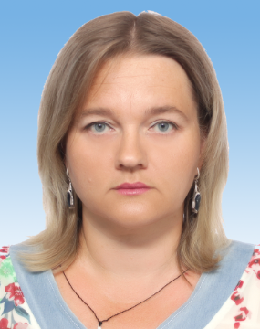
Партийная принадлежность: «Единая Россия»
Дата рождения: 17 марта 1977 года
Национальность: русская
Образование: Кабардино-Балкарский государственный университет , диплом с отличием № 0074607, специальность «Математика», квалификация «Математик. Преподаватель по специальности «Математика» (1991 г.);
Челябинский государственный университет, магистратура, диплом отличием № 107431 0620052, специальность «Педагогическое образование», профиль «Стратегическое управление в образовании», квалификация – магистр (2024 г.)
Звания и награды: Благодарность Президента РФ В.В.Путина
Грамота Министерства образования и науки КЧР
Почетная грамота Правительства КЧР
Почетная грамота Президиума Народного Собрания (Парламента) КЧР
Благодарность Правительства РФ
Занимаемая должность: Учитель математики МБОУ «СОШ №1 ст.Зеленчукской им.В.П.Леонова»
Семейное положение: замужем, двое детей

Каппушев Руслан Джашарбекович
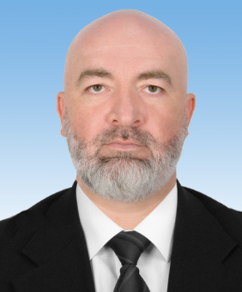
Партийная принадлежность: "Справедливая Россия - Патриоты - За правду"
Дата рождения: 20 апреля 1976 года
Национальность: карачаевец
Занимаемая должность: Заместитель директора Ставропольского филиала ПАО "Ростелеком"
Образование: Высшее, 1997 г, Ростовская государственная экономическая академия (РГЭА), диплом АВС 0137140, специальность - экономика и управление на предприятии, квалификация - экономист;
Высшее, 2003 г., Ростовский государственный университет (РГУ), диплом ИВС 0638903, специальность - юриспруденция, квалификация -юрист;
Среднее профессиональное, 2017 г., Ставропольский колледж связи им. В.А. Петрова, диплом 112624 1367094, специальность - сети связи и системы коммутаций, квалификация - техник.
Академия народного хозяйства при Правительстве Российской Федерации, профессиональная переподготовка по программе "Куратор коммерческого банка - банковский менеджер"
Награды:
Почетная грамота Центрального банка Российской Федерации "За добросовестный труд в банковской системе" (2006 год);
Памятный знак "150 лет Банку России";
Почетная грамота Правительства Карачаево-Черкесской Республики "За многолетний и добросовестный труд" (2012 год);
Благодарность Генерального директора ПАО «ВымпелКом» (2016 год);
Почетная грамота Президиума Народного собрания (Парламента) Карачаево-Черкесской Республики "За многолетний и добросовестный труд" (2022 год).
Семейное положение: Женат, четверо детей

Караев Шамиль Барисбиевич
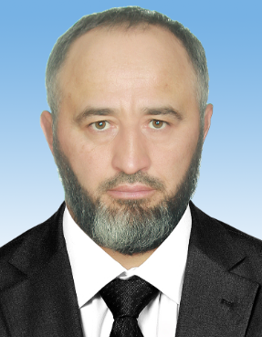
Партийная принадлежность: «Единая Россия»
Дата рождения: 30 мая 1980 года
Национальность: карачаевец

Карданова Фатима Анатольевна
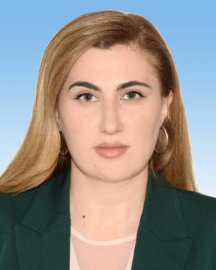
Партийная принадлежность:«Единая Россия»
Дата рождения: 2 января 1980 года
Национальность: черкешенка
Занимаемая должность: Заместитель руководителя Регионального исполнительного комитета КЧРО партии "Единая Россия"
Образование: высшее - Карачаево-Черкесский государственный технологический институт – экономист.
Награды: Юбилейная медаль «100-летие образования Карачаево-Черкесской Республики»
Почетная Грамота Министерства цифрового развития КЧР
Почетная Грамота Президиума Народного собрания (Парламента) Карачаево-Черкесской Республики
Почетная Грамота Министерства труда и социальной защиты Российской Федерации
Почетная грамота Российского Совета ветеранов Органов внутренних дел и внутренних войск МВД России
Благодарность Руководителя Центрального исполнительного комитета Всероссийской Политической Партии «ЕДИНАЯ РОССИЯ» А.А. Борисова
Почетная Грамота Народного собрания (Парламента) Карачаево-Черкесской Республики
Благодарность Лидера Российского Союза ветеранов Афганистана, Члена комитета Совета Федерации по обороне и безопасности Ф.А. Клинцевича
Почетная грамота Правительства Карачаево-Черкесской Республики
Благодарность Председателя Народного Собрания (Парламента) Карачаево-Черкесской Республики
Грамота Генерального инспектора Министерства обороны Российский Федерации, Председателя Совета Общероссийской общественной организации ветеранов Вооруженных Сил, генерала армии В.Ф. Ермакова
Почетная грамота Правительства Карачаево-Черкесской Республики
Благодарственное письмо Депутата Государственной Думы Федерального Собрания Российской Федерации Д.Б. Узденова
Благодарственное письмо Главы Карачаево-Черкесской Республики Р.Б. Темрезова
Благодарственное письмо Сенатора Российской Федерации К.О.Казанокова
Благодарственное письмо Председателя Комитета Совета Федерации по обороне и безопасности В.Н. Бондарева
Благодарность Генерального инспектора Министерства обороны Российский Федерации, Председателя Совета Общероссийской общественной организации ветеранов Вооруженных Сил, генерала армии В.Ф. Ермакова
Благодарность Председателя Всероссийской политической партии «Единая Россия» Д.А. Медведева
Благодарность Начальника филиала №1 Федерального государственного казённого учреждения «1602 военный клинический госпиталь» Министерства обороны Российской Федерации Третьяковой О.В.
Благодарственное письмо Начальника Федерального государственного казённого учреждения «1602 военный клинический госпиталь» Министерства обороны Российской Федерации, заслуженного врача РФ В. Кокоева
Благодарственное письмо Главы Карачаево-Черкесской Республики Р.Б. Темрезова
Грамота Управления государственной службы занятости населения Карачаево-Черкесской Республики
Почетная грамота Министерства цифрового развития Карачаево-Черкесской Республики
Депутат VI, VII созывов
Семейное положение: Не замужем, воспитывает сына и дочь

Катчиев Исмаил Султанович
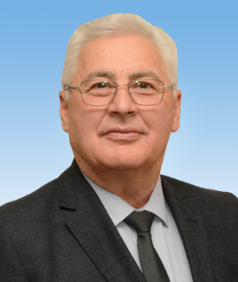
Партийная принадлежность: «Единая Россия»
Дата рождения: 29 октября 1956 года
Национальность: карачаевец
Занимаемая должность: Председатель Комитета по природным ресурсам, природопользованию и экологии
Образование: Высшее. Ставропольский ордена Трудового Красного Знамени сельскохозяйственный институт, квалификация "ветеринарный врач".
Московский государственный социальный университет, квалификация "юрист".
Российский государственный социальный университет, квалификация "экономист"
Звания и награды:
Почетное звание «Заслуженный экономист Карачаево-Черкесской Республики»
Благодарность Председателя Совета Федерации Федерального Собрания Российской Федерации
Медаль ЦС РОСТР «Первый трижды Герой Советского Союза А.И. Покрышкин»;
Медаль «За заслуги в Проведении всероссийской переписи населения»;
Медаль «За заслуги» (Решение правления Российского Союза ветеранов Афганистана);
Медаль «За заслуги в проведении Всероссийской сельскохозяйственной переписи 2006 года»;
Благодарность Председателя Ассоциации контрольно-счетных органов Российской Федерации;
Почетная грамота ФНС России;
Почетная грамота Федеральной службы судебных приставов;
Благодарность Министра финансов Российской Федерации;
Почетная Грамота Федерального казначейства;
медаль «XIX Всемирного фестиваля молодежи и студентов 2017 года в г. Сочи»;
Юбилейная медаль «100-летие образования Карачаево-Черкесской Республики»
Депутат VI, VII созывов
Семейное положение: женат, 5 детей

Коркмазов Артур Абрекович
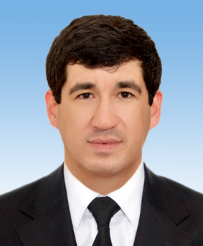
Партийная принадлежность: «Единая Россия»
Дата рождения: 7 января 1983 года
Национальность: карачаевец
Образование: высшее – Карачаево-Черкесская государственная технологическая академия; специальность - экономист
Занимаемая должность: Генеральный директор ООО "Спецдортехника"
Награды:
Почетное звание «Заслуженный работник транспорта Карачаево-Черкесской Республики»
Почетная грамота Государственной Думы Федерального Собрания Российской Федерации
Почетная грамота Народного Собрания (Парламента) КЧР
Юбилейная медаль «100-летие образования Карачаево-Черкесской Республики»
Депутат IV, V, VI, VII созывов
Семейное положение: женат, двое детей

Кочкаров Али Магомедович
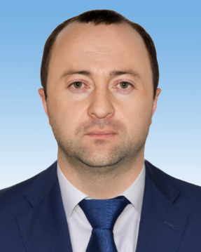
Партийная принадлежность: "Справедливая Россия - Патриоты - За правду"
Дата рождения: 7 декабря 1989 года
Национальность: карачаевец
Образование: Федеральное государственное автономное образовательное учреждение высшего профессионального образования “Северо-Кавказский федеральный университет” город Ставрополь. 20 июля 2013 год. Специальность – Юриспруденция, квалификация - Юрист
Федеральное государственное бюджетное образовательное учреждение высшего образования «Ставропольский государственный аграрный университет» г.Ставрополь

Семейное положение: не женат, двое детей

Лайпанов Мурадин Хусеевич
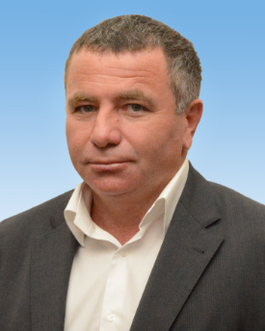
Партийная принадлежность: «Единая Россия»
Дата рождения: 9 мая 1973 года
Национальность: карачаевец
Образование: Карачаево-Черкесский технологический институт, специальность: автомобили и автомобильное хозяйство, специальность: инженер-механик (1996г.)
"Северо-Кавказский государственный технический университет", специальность: юрист (2011г.)
Занимаемая должность: заместитель генерального директора ООО "Трансремстрой"
Награды: Почетная грамота Народного Собрания (Парламента) КЧР
Юбилейная медаль «100-летие образования Карачаево-Черкесской Республики»
Депутат IV, V, VI, VII созывов
Семейное положение: женат, трое детей

Лафишев Даниэль Алиевич
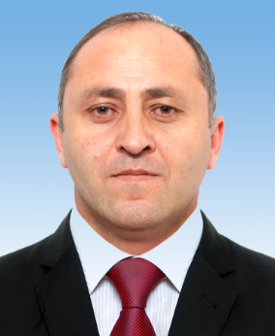
Партийная принадлежность: "КПРФ"
Дата рождения: 24 июня 1976 г.
Национальность: абазин
Образование: "МИРЭУ-Российский технологический университет" г. Москва, специальность: государственное и муниципальное управление"
"Профессиональный лицей № 6, специальность: бухгалтер-экономист
Семейное положение: женат, воспитывает пятерых детей

Лесовой Александр Иванович
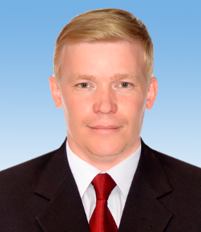
Партийная принадлежность: "КПРФ"
Дата рождения: 28 июня 1980 года
Национальность: русский
Образование: КЧГУ им. У.Д. Алиева, бакалавр, учитель истории (2022 г.)
Занимаемая должность: Учитель истории МБОУ "Гимназия № 17"
Семейное положение: холост

Махов Зубер Джумаладинович
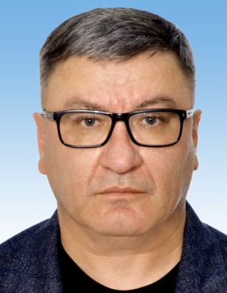
Партийная принадлежность: «Единая Россия»
Дата рождения: 3 сентября 1973 года
Национальность: абазин
Образование: Волгоградская медицинская академия, БВА 0019564, Лечебное дело, врач-лечебник
Занимаемая должность: Главный врач, врач онколог РГБЛПУ "КЧ ОД им. С.П. Бутова"
Ученая степень: Кандидат медицинских наук от 15.05.2014 г. ДКН № 209942
Звания и награды: Заслуженный врач Карачаево-Черкесской Республики (2017 г.);
Отличник здравоохранения РФ (2014 г.);
Благодарность председателя Совета Федерации Федерального собрания РФ (2021 г.)
Семейное положение: женат, двое детей

Меремкулов Абидин Владимирович
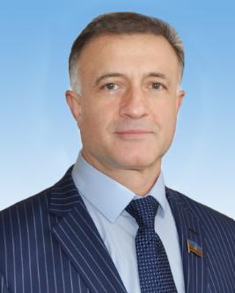
Партийная принадлежность: «Единая Россия»
Дата рождения: 28 июля 1963 года
Национальность: абазин
Образование: высшее, Ставропольский медицинский институт, специальность "врач-стоматолог"
Занимаемая должность: руководитель ООО "Мерстом"
Звания и награды:
Благодарность Председателя Государственной Думы ФС РФ,
Почётная грамота Народного Собрания (Парламента) КЧР
Юбилейная медаль «100-летие образования Карачаево-Черкесской Республики»
Медаль ордена «За заслуги перед Отечеством» II степени
Депутат IV, V, VI, VII созывов
Семейное положение: женат, трое детей

Минасов Александр Сергеевич
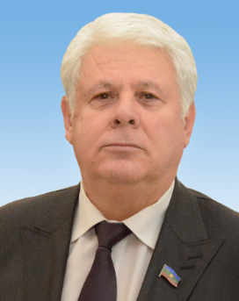
Партийная принадлежность: «Единая Россия»
Дата рождения: 23.09.1955 года рождения
Национальность: русский
Образование: высшее, Ставропольский политехнический институт, Краснодарский юридический институт,
Занимаемая должность: АНПОО "Карачаево-Черкесский финансово-юридический колледж, директор; Заместитель председателя Комитета по законодательству и государственному строительству на непостоянной основе.
Ученое звание, ученая степень: кандидат исторических наук
Награды и звания: Знак "Почетный работник воспитания и просвещения РФ"
Почётная грамота Народного Собрания (Парламента) КЧР
Почётная грамота Министерства Внутренних дел России
Заслуженный работник Народного образования КЧР
Юбилейная медаль «100-летие образования Карачаево-Черкесской Республики»
Депутат IV, V, VI, VII созывов
Семейное положение: женат, есть сын

Михайлов Павел Борисович
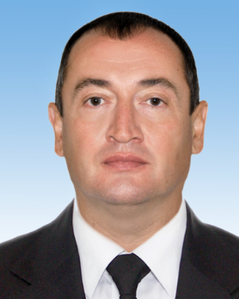
Партийная принадлежность: "ЛДПР"
Дата рождения: 14 ноября 1976 года
Национальность: русский
Образование: Высшее, Московский Открытый Социальный Университет, квалификация – юрист, по специальности - Юриспруденция, 1998 год.
Институт повышения квалификации Финансовой Академии при Правительстве РФ по курсу «Правовое сопровождение пенсионной реформы», Москва 2005г.
Ростовский Государственный Университет по курсу «Управление закупками для государственных нужд», Ростов на Дону 2006г.
Финансовый Университет при Правительстве РФ по курсу «Организация работы по профилактике коррупционных и иных правонарушений», Москва 2019
Занимаемая должность: Руководитель Клиентской службы Фонда пенсионного и социального страхования РФ в КЧР.
Семейное положение: женат, двое детей

Мурадов Николай Юрьевич
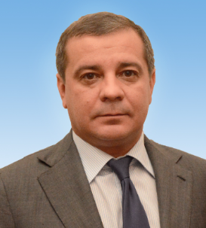
Партийная принадлежность: «Единая Россия»
Дата рождения: 13 мая 1971 года
Национальность: армянин
Образование: высшее – Ростовский институт народного хозяйства, специальность – экономист, кандидат экономических наук
Занимаемая должность: индивидуальный предприниматель
Награды: Почетная грамота Народного Собрания (Парламента) КЧР
Юбилейная медаль «100-летие образования Карачаево-Черкесской Республики»
Депутат III, IV, V, VI, VII созывов
Семейное положение: женат, трое детей

Мутчаев Дахир Магометович
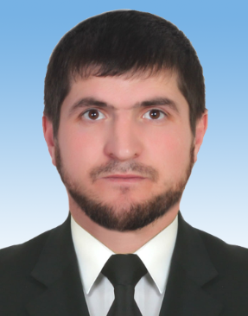
Партийная принадлежность: «Единая Россия»
УЧАСТНИК СВО
Дата рождения: 2 ноября 1990 года
Национальность: карачаевец
Занимаемая должность: Председатель Комитета по местному самоуправлению
Образование: Северо–Кавказская государственная Гуманитарно-технологическая академия, (2012г.), экономист;
Награды: Медаль «Суворова», Медаль «За отвагу», Медаль «За службу на Кавказе», Медаль «За ратную доблесть».
Семейное положение: женат, двое детей

Найманов Заур Сефербиевич
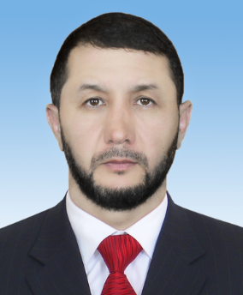
Партийная принадлежность: "КПРФ"
Дата рождения: 1 января 1978 года
Национальность: ногаец
Образование: Филиал Астраханской специальной средней школы МВД России в г. Махачкала (1998г)
Колледж Карачаево-Черкесского технологического института по специальности: строительство и эксплуатация зданий и сооружений, квалификация: техник-строитель. (2001 г.)
"Московский университет Министерства внутренних дел Российской Федерации", по специальности юриспруденция, квалификация: менеджер "Государственное и муниципальное управление". (2024 г.)
Семейное положение: женат, трое детей

Резникова Инесса Алексеевна
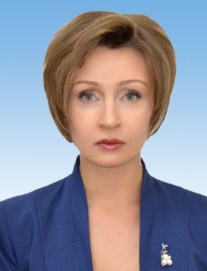
Партийная принадлежность: «Справедливая Россия-Патриоты-За Правду»
Дата рождения: 26 декабря 1976 года
Национальность: русская
Образование: высшее - Карачаево-Черкесский государственный технологический институт, специальность: промышленное и гражданское строительство, квалификация: инженер; ФГОУ «Южный Федеральный Университет», специальность: архитектор
Занимаемая должность: исполнительный директор, архитектор ООО Проектная студия "Зодчий"
Звания и награды:
Заслуженный архитектор КЧР;
Благодарность Председателя Совета Федерации ФС РФ;
Почетная Грамота Президиума Народного Собрания (Парламента) КЧР;
Почетная Грамота Правительства КЧР;
Почетная Грамота Министерства строительства КЧР
Юбилейная медаль «100-летие образования Карачаево-Черкесской Республики»
Депутат VI, VII созывов
Семейное положение: Не замужем, воспитывает сына

Салпагаров Расул Анзорович
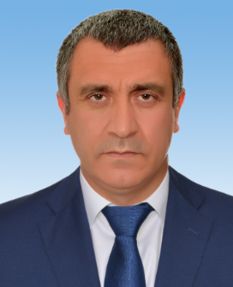
Партийная принадлежность: «Справедливая Россия-Патриоты-За Правду»
Дата рождения: 7 июля 1973 г.
Национальность: карачаевец
Образование: Армавирский лингвистический университет, специальность: юриспруденция (2004 г.)
Московский автомобильно-дорожный государственный технический университет, направление подготовки "Строительство", квалификация: бакалавр (2016 г.)

Занимаемая должность: Директор по строительству ООО ИСК "Кубанское"
Награды: Юбилейная медаль «100-летие образования Карачаево-Черкесской Республики»
Депутат VI, VII созывов
Семейное положение: женат, имеет троих детей

Салпагаров Эльдар Билялович
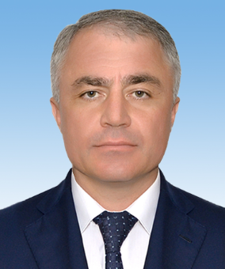
Партийная принадлежность: "Единая Россия"
Дата рождения: 29 апреля 1972 года
Национальность: карачаевец
Образование: Высшее, Карачаево-Черкесский государственный педагогический институт, специальность: история, квалификация: учитель истории и правоведения; Московский государственный институт международных отношений, специальность "юрист";
Занимаемая должность: директор ФГБУ "Управление эксплуатации Большого Ставропольского канала"
Ученая степень, ученое звание: кандидат юридических наук
Звания и награды: медаль ордена "За заслуги перед Отечеством" II степени,
Почетная грамота Совета Федерации Федерального Собрания РФ,
Почетная грамота Государственной Думы РФ,
Почетная грамота Центральной избирательной комиссии РФ,
Орден "За заслуги перед Карачаево-Черкесской Республикой",
Заслуженный работник государственной службы КЧР,
Почетная грамота Народного Собрания КЧР
Юбилейная медаль «100-летие образования Карачаево-Черкесской Республики»
Депутат VI, VII созывов

Семейное положение: женат, трое детей

Текеев Ильяс Умарович
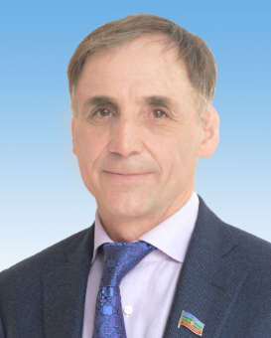
Партийная принадлежность: «Единая Россия»
Занимаемая должность: АО "Щелково Агрохим", заместитель генерального директора по СКФО
Дата рождения: 18 мая 1960 года
Национальность: карачаевец
Образование: высшее – Ставропольский государственный технический университет, специальность: экономист
Звания и награды: Кандидат экономических наук
"Заслуженный работник промышленности КЧР"
Мастер спорта СССР международного класса по вольной борьбе
Почётная грамота Государственной Думы ФС РФ
Гран-При Евро-Азиатской международной академии стратегии бизнеса и качества имени Екатерины Великой "Золотой Меркурий"
орден "Рубиновый крест"
орден Белой Ромашки "За благородство и великодушие"
Почётный знак Государственной Думы ФС РФ "За заслуги в развитии парламентаризма"
Почетная грамота Правительства КЧР
Почетная грамота Народного Собрания (Парламента) КЧР
Юбилейная медаль «100-летие образования Карачаево-Черкесской Республики»
Депутат II, III, IV, V, VI, VII созывов
Семейное положение: женат, имеет троих детей

Темрезов Науруз Срапилевич
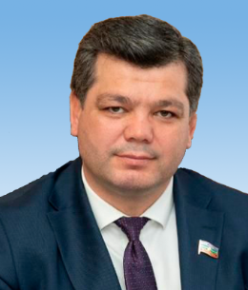
Партийная принадлежность: "Гражданская платформа"
Дата рождения: 6 января 1981 года
Национальность: карачаевец
Занимаемая должность: Председатель Комитета по национальной политике, внешним связям, делам некоммерческих организаций и средствам массовой информации
Образование: высшее, Московский институт комплексной безопасности – "юрист", Северо-Кавказский Федеральный Университет – "государственное и муниципальное управление", Карачаево-Черкесский Государственный университет – "физическая культура".
Звания и награды: Заслуженный мастер спорта по вольной борьбе,
Заслуженный работник физической культуры КЧР,
посол ГТО по КЧР
Участник Олимпийских игр 2008 (Пекин)
Трёхкратный обладатель Кубка мира,
трёхкратный призёр Чемпионата Европы,
чемпион Мира среди малых народов,
обладатель Кубка России по вольной борьбе
Награждён грамотой и медалью Президента Российской Федерации В.В Путина «За значительный вклад в подготовку и проведение XXII Олимпийских зимних игр и XI Паралимпийских зимних игр 2014 года в г. Сочи
Чемпион Международного турнира серии Гран- при «Иван Ярыгин» 2005 (Красноярск)
Награждён нагрудным знаком «Отличник Погранслужбы» II степени
Юбилейная медаль «100-летие образования Карачаево-Черкесской Республики»
Орден "За вклад в развитие Кавказа" III степени
Орден "За заслуги перед Уммой" II степени Координационного центра мусульман СК
Депутат VI, VII созывов
Семейное положение: Женат, воспитывает 4-х детей

Трифонов Артем Витальевич
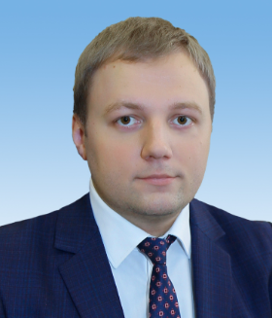
Партийная принадлежность: "Гражданская платформа"
Дата рождения:16 марта 1987 года
Национальность: русский
Образование: высшее - Московский Государственный Университет путей сообщения – инженер
Занимаемая должность: генеральный директор ООО "Тепловые сети"
Награды:
Благодарственное письмо сенатора Российской Федерации
Благодарственное письмо заместителя полномочного представителя Президента РФ в ЮФО
Почетная грамота Правительства КЧР
Почетная грамота Министерства промышленности и торговли КЧР
Почетная грамота Министерства физической культуры и спорта КЧР
Почетная грамота мэрии города Черкесска
Почетная грамота Министерства строительства и жилищно-коммунального хозяйства КЧР
Медаль Профсоюза «За образцовый труд по теплоснабжению»
Благодарность Председателя Совета Федерации ФС РФ
Почетная грамота Председателя Законодательного Собрания г.Санкт-Петербурга
Нагрудный знак «За содружество» Общероссийского союза «Федерация Независимых Профсоюзов России»
Юбилейная медаль «100-летие образования Карачаево-Черкесской Республики»
Депутат VI, VII созывов
Семейное положение: Женат, двое детей

Умалатов Владимир Амербиевич
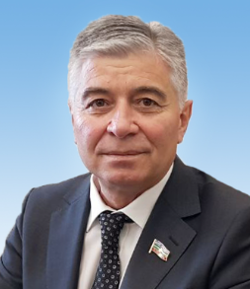
Партийная принадлежность: «Единая Россия» Дата рождения: 17 марта 1960 года
Национальность: ногаец Занимаемая должность: Председатель Комитета по законодательству и государственному строительству
Образование: высшее, Высшая юридическая школа МВД СССР, по специальности – правоведение, юрист
Звание: полковник юстиции в отставке, "Заслуженный юрист КЧР", "Заслуженный работник государственной службы КЧР"
Награды: медаль ордена "За заслуги перед Отечеством" II степени
медаль "За доблесть в службе" МВД РФ
медаль "За отличие в службе" МВД РФ II степени
медаль "За безупречную службу" МВД РФ
медаль "За отличие в службе" МВД РФ I степени
медаль МВД России "200 лет МВД России"
знак "45 лет службе следствия МВД РФ"
медаль "За Честь и Славу России"
медаль "20 лет вывода Советских войск из Афганистана"
орден"За заслуги МВД РФ"
нагрудный знак "Ветеран следственных подразделений России"
нагрудный знак "Почётный сотрудник МВД по КЧР"
нагрудный знак "40 лет службе следствия МВД России"
нагрудный знак "За отличную службу МВД России"
знак "Лучший следователь"
знак отличия "Парламент России"
Почётная грамота Аппарата Государственной Думы ФС РФ
Почётная грамота Совета Федерации ФС РФ
Почетная грамота Государственной Думы Федерального Собрания РФ
Почетная грамота Народного Собрания (Парламент) КЧР
Юбилейная медаль «100-летие образования Карачаево-Черкесской Республики»
Депутат III, IV, V, VI, VII созывов
Семейное положение: женат, имеет сына

Урусов Марат Умарович
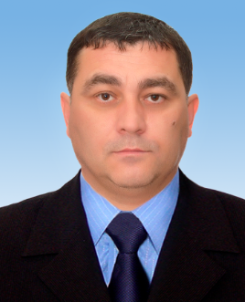
Партийная принадлежность: "КПРФ"
УЧАСТНИК СВО
Дата рождения: 24.03.1978
Национальность: карачаевец
Образование: Ставропольская Государственная Медицинская Академия (Врачебное дело) 2001 г.
Интернатура по травматологии-ортопедии, г.Черкесск, 2002 г.
Врач I категории
Занимаемая должность: Заведующий травматологическим отделением РГБЛПУ «Республиканская детская многопрофильная больница»
Звания и награды: Заслуженный врач Карачаево-Черкесской Республики (2021 г.)
Ветеран боевых действий (2023 г.)
Семейное положение: женат, воспитывает четверых детей

Урусова Аида Хамитовна
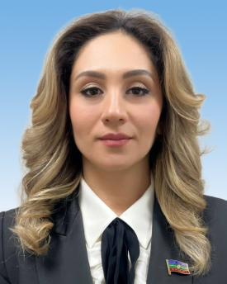
Партийная принадлежность:«Единая Россия»
Дата рождения: 20 марта 1983
Национальность: Карачаевка
Образование: ГОУ ВПО «СтГМА» - Врач по специальности «Педиатрия», клиническая ординатура «Педиатрия».
ГОУ ВПО КГМУ Росздрава – специальность «Аллергология и иммунология».
Занимаемая должность: Главный врач Центра Лечения Аллергии «Аллергодоктор»
Ученое звание, ученая степень: Кандидат медицинских наук, капитан полиции в отставке
Награды: Почетная грамота Департамента Здравоохранения Ставропольского края,
Благодарность Министерства Внутренних Дел по КЧР,
Почетная грамота Президиума Народного Собрания (Парламента) КЧР,
Благодарность Управления Росгвардии по КЧР
Благодарность Главы Карачаево-Черкесской Республики
Юбилейная медаль «100-летие образования Карачаево-Черкесской Республики»
Депутат VI, VII созывов
Семейное положение: Замужем, воспитывает троих детей

Хасанов Ханафий Борисович
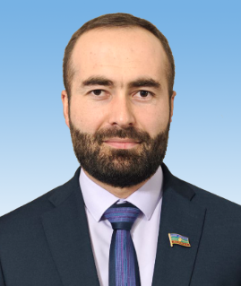
Партийная принадлежность: "Единая Россия"
Дата рождения: 29 января 1994 года
Национальность: карачаевец
Образование: КЧГУ им. У.Д. Алиева, бакалавр, "Информатика и вычислительная техника" (2015 г.)
КЧГУ им. У.Д. Алиева, магистратура, "Педагогическое образование" (2017 г.)
КЧГУ им. У.Д. Алиева, магистратура, "История" (2018 г.)
Занимаемая должность: Директор Государственного Карачаево-Черкесского Историко-Культурного и Природного музея-заповедника им. М.О. Байчоровой
Награды: Памятная медаль и грамота Президента Российской Федерации "За бескорыстный вклад в организацию Общероссийской акции взаимопомощи "МыВместе"
Почетная грамота Народного Собрания (Парламента) Карачаево-Черкесской Республики
Почетная грамота Министерства Культуры Карачаево-Черкесской Республики
Общественная медаль им. Ислама Крымшамхалова в номинации "Наука"
Памятная медаль "100 лет Карачаево-Черкесской Республики"
Семейное положение: женат, воспитывает двоих детей

Хубиев Вениамин Халитович
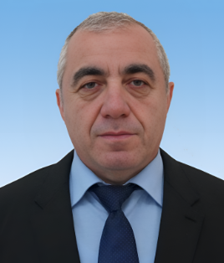
Партийная принадлежность: «Единая Россия»
Дата рождения: 19 июля 1971 года
Национальность: карачаевец
Занимаемая должность: Генеральный директор ООО-ОС "АРСЕНАЛ"
Образование: Ставропольский сельско-хозяйственный институт, специальность: зоотехника, квалификация: зоотехник (1992 г.)
Кисловодский институт экономики и права, специальность: "Финансы и кредит", квалификация: Экономист (2011 г.)
Семейной положение: женат, воспитывает четверых детей

Хубиев Хасан Магомедович
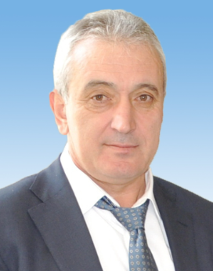
Партийная принадлежность: «Единая Россия»
Дата рождения: 29 сентября 1957 года
Национальность: карачаевец
Занимаемая должность: Председатель Комитета по здравоохранению, социальной политике и спорту
Образование: высшее – Ставропольский государственный медицинский институт, специальность "врач-стоматолог", Институт Дружбы народов Кавказа, специальность "менеджмент"
Ученая степень, ученое звание: Доктор медицинских наук
Звания и награды:
Заслуженный врач Российской Федерации,
Народный врач Карачаево-Черкесской Республики
Заслуженный стоматолог РФ
Заслуженный работник государственной службы Карачаево-Черкесской Республики,
Почетный знак Государственной Думы Федерального Собрания РФ «За заслуги в развитии парламентаризма»,
Знак отличия «Парламент России»,
Почетная грамота Государственной Думы Федерального Собрания РФ,
Знак «Отличник здравоохранения России»,
Нагрудный знак «Элита здравоохранения»,
Почетная грамота Народного Собрания (Парламента) Карачаево-Черкесской Республики,
Орден за заслуги перед стоматологией I, II, III степеней,
Юбилейная медаль «100-летие образования Карачаево-Черкесской Республики»
Орден «За заслуги перед Уммой»
Депутат I, II, III, IV, V, VI созывов
Семейное положение: женат, четверо детей

Чайка Александр Васильевич
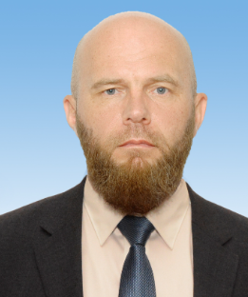
Партийная принадлежность: «ЛДПР»
Дата рождения: 22 ноября 1968 года
Национальность: русский
Занимаемая должность: Председатель Комитета по Регламенту и мандатным вопросам
Образование: высшее, Ставропольский государственный технический университет, "экономист-менеджер"; Северо-Кавказский государственный технический университет, "юрист"
Награды: Юбилейная медаль «100-летие образования Карачаево-Черкесской Республики»
Депутат VI, VII созывов
Семейное положение: женат, один ребенок

Черняева Татьяна Сергеевна
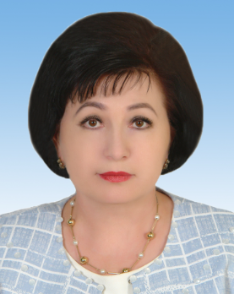
Партийная принадлежность: «Единая Россия»
Дата рождения: 13 июля 1970 года
Национальность: русская
Образование: высшее - Карачаево-Черкесский государственный педагогический институт, "учитель русского языка и литературы"
Занимаемая должность: Председатель Комитета по науке, образованию, культуре и делам молодежи
Звания и награды:
Заслуженный работник народного образования КЧР,
Ветеран труда РФ,
Нагрудный знак "Почетный работник общего образования РФ",
Нагрудный знак "Почетный член ДОСААФ",
Медаль имени генерала-полковника С.К. Магометова "За заслуги",
Медаль "За честь и славу России",
Памятная медаль "В память 70-летия битвы за Кавказ. За оборону Кавказа",
Памятная медаль "Патриот России",
Медаль "90 лет ДОСААФ",
Благодарность Председателя Совета Федерации Федерального Собрания РФ,
Благодарственное письмо руководителя Роспотребнадзора,
Благодарственное письмо Депутата Государственной Думы РФ,
Грамоты Министерства образования и науки КЧР,
Грамота Народного Собрания (Парламента) КЧР
Юбилейная медаль «100-летие образования Карачаево-Черкесской Республики»
Депутат VI, VII созывов
Семейное положение: Замужем

Шнахов Крым Ахмедович
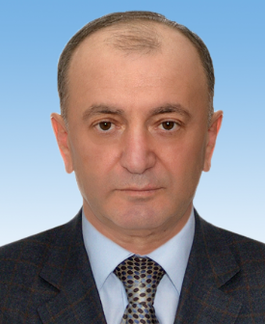
Партийная принадлежность: «Справедливая Россия-Патриоты-За Правду»
Дата рождения: 29 октября 1960 года
Национальность: черкес
Занимаемая должность: Председатель Комитета по промышленности, транспорту, строительству и энергетике
Образование: высшее, Ставропольский ордена Дружбы народов государственный педагогический институт, специальность "учитель физики и математики";
Карачаево-Черкесский технологический институт, специальность "юриспруденция"
Звания и награды: медали "За отличие в службе" III, II, I степеней;
Нагрудный знак "Лучший сотрудник криминальной милиции"
полковник МВД РФ в отставке
Юбилейная медаль «100-летие образования Карачаево-Черкесской Республики»
Депутат VI, VII созывов
Семейное положение: женат, трое детей

Эркенов Ильяс Владимирович
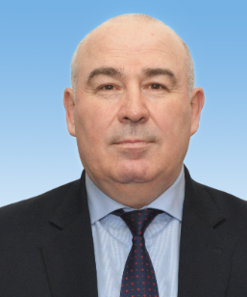
Партийная принадлежность: «Единая Россия»
Дата рождения: 21 апреля 1963 года
Национальность: карачаевец
Образование: средне-специальное – Костромской технологический техникум, специальность: техник-технолог, высшее - Современная гуманитарная академия г. Москва
Занимаемая должность: Предприниматель
Звания и награды:
Почетная грамота Народного Собрания (Парламента) Карачаево-Черкесской Республики
Юбилейная медаль «100-летие образования Карачаево-Черкесской Республики»
Депутат IV, V, VI, VII созывов
Семейное положение: холост

